新 书 推 荐

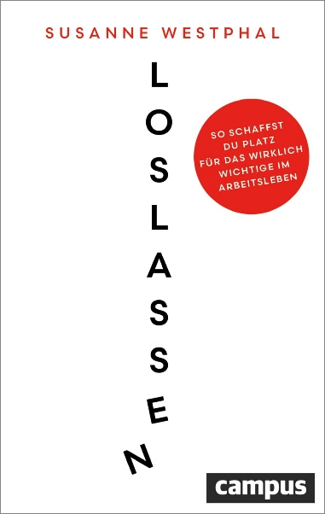
中文书名：《放下：给工作中真正重要的事腾个位置》
英文书名：LETTING GO: How to make room for what really matters in your working life
作 者：Susanne Westphal
德语书名：Loslassen: So schaffst du Platz für das wirklich Wichtige im Arbeitsleben
出 版 社：Campus Verlag
代理公司：ANA/Brady
页 数：224页
出版时间：2026年9月
代理地区：中国大陆、台湾
审读资料：电子稿
类 型：职场励志

内容简介：

你是否觉得高效工作的关键是把更多事做完？但当工作量比较大时，这样做可能会彻底拖垮我们，因为我们投入了太多精力在那些早已不值得继续投入、却迟迟没有放手的事情。没完没了的会议和邮件、过度追求完美、无法拒绝别人，以及明知前景不佳却仍在消耗资源的项目。

本书把“放下”变成一种具体的职场能力，教你先看清什么正在占用自己的时间和精力，再判断什么值得坚持、什么应该停止。通过明确优先级、学会授权和说“不”、减少低价值工作、及时结束无效项目，为真正重要的目标腾出注意力。作者还进一步讨论了离职、解雇、失败、关系终止等更艰难的“结束”，帮助读者在变化面前做出更清醒的决定。高效的真正意义，是知道哪些事情根本不必再做，把有限的精力留给最能产生价值的地方。

【卖点】

·职场“减法”方法论：聚焦到职场中的方方面面，覆盖真实工作中最常见的消耗源，并配有大量案例与练习，把“学会放手”落实成可以直接使用的工作方法。

·定义职场高效——少做，才能做好：本书直击“越忙越重要”、“坚持到底才算成功”等常见职场迷思，帮助读者重新排序目标，把时间、注意力和决策资源从低价值事务中释放出来，从而获得更稳定的专注力、更清晰的判断和可持续的工作效率。

***

“每一次结束，都蕴藏着新的可能。”

我们常常因为习惯、便利，或对未知后果的恐惧，而继续维持那些投入与回报并不对等的合作关系、低价值的项目以及重复低效的工作方式。我们困在无休止的冲突中，却忽略了真正值得投入的事情。在这本新书中，作者重新审视了职场中的“结束”，它并不意味着失败，而是一种主动取舍，是为了看清方向、提升效率，更好地迈向未来。她将带领我们探索：

• 为什么我们害怕结束，以及背后的心理机制；
• 为什么犹豫不决往往才是更沉重的负担；
• 如何清晰而体面地结束项目与职场关系；
• 放手如何帮助我们重新获得专注与内心的从容；
• 如何让一个好的结束，孕育新的能量与创造力。

通过实用工具、心理洞察和真实案例，苏珊娜·韦斯特法尔帮助我们卸下旧日负担，在结束之后迎来更有力量的新开始。

作者简介：


苏珊娜·韦斯特法尔（Susanne Westphal）拥有20多年帮助企业和管理者应对变革的经验。作为沟通专家和顾问，她亲身经历过人生与职业中的重要转折。提前结束商科学业、育儿假后遭遇裁员、创办并出售初创企业、结束一段婚姻，以及重新选择职业方向。如今担任Institut für Arbeitslust机构负责人。

目录：

写在前面 7
第一部分
每一次结束，都蕴藏着新的可能
——改写自赫尔曼·黑塞

放下，让人轻松 12
学会放下，是人生各个领域都需要的能力 15
学会放下，我们能得到什么？ 17
为什么放下如此困难？ 29
学会做决定 43

第二部分
如何真正学会放下

事情太多了：是时候好好清理一下了 50
什么时候说明我们真的该放手了？ 55
学会放下，需要正确的心态 68
那些让我们无法放手的成功迷思 73
理清头绪：找到真正重要的事 78
整理让人更快乐，也能提升工作效率 81
放下对掌声与认可的渴望 85
放下凡事争个对错的执念 88
好好睡觉：每天练习一次“放下” 91
摆脱那些偷走时间的事 95
练习说“不”：太好说话的人，时间总会被别人拿走 102
学会放下，也意味着允许自己休息 104
放下那些我们无法改变的事 116
放下不再适合的关系 120
放下偏见 126
放下错误与失败，学会原谅自己 130
放下完美主义 133
放手不等于撒手不管 138
书面说“不”：如何得体地表达拒绝 142
如何体面地结束雇佣关系 147
太好了，我被炒鱿鱼了！ 167
“老板，我辞职！” 174
放下，才能让新的可能发生 189

第三部分
已经放下了，然后呢？

放下之后，我们会经历哪些情绪？又该如何面对？ 196
最后留下的是什么 213
接下来呢？为新生活腾出空间 216

注释 220
延伸推荐 221
致谢 223
作者简介 224

感谢您的阅读！
请将反馈信息发至：版权负责人
Email：Rights@nurnberg.com.cn
安德鲁·纳伯格联合国际有限公司北京代表处
北京市海淀区中关村大街甲59号中国人民大学文化大厦1705室, 邮编：100872
电话：010-82504106, 传真：010-82504200
公司网址：http://www.nurnberg.com.cn
书目下载：http://www.nurnberg.com.cn/booklist_zh/list.aspx
书讯浏览：http://www.nurnberg.com.cn/book/book.aspx
视频推荐：http://www.nurnberg.com.cn/video/video.aspx
豆瓣小站：http://site.douban.com/110577/
新浪微博：安德鲁纳伯格公司的微博_微博 (weibo.com)
微信订阅号：ANABJ2002


